ПРАКТИЧЕСКАЯ РАБОТА №9
Курс PostgresPro DEV1

ТЕОРЕТИЧЕСКОЕ ЗАДАНИЕ
Для защиты теоретической части данной работы необходимо изучить:
- Логическая организация хранения данных в PostgreSQL, схемы
- Шаблонные БД (template) – как называются, зачем используются,
чем отличаются
- Системный каталог
- Физическая организация хранения данных в PostgreSQL, табличные пространства

ПРАКТИЧЕСКОЕ ЗАДАНИЕ
Практическая работа 9 выполняется на виртуальной машине курса PostgresPro DEV1, в терминале с использованием утилиты psql.
В данной работе (и во всех последующих) производится последовательное создание приложения «Книжный магазин». Клиентская часть (веб) приложения уже написана авторами курса PostgresPro DEV1 и доступна в виртуальной машине в браузере по адресу localhost. Все изменения в практических работах касаются серверной части, веб-страница уже вызывает все необходимые функции и изменять ее не требуется.

Данная работа состоит из 3 частей, необходимо выполнить все.
- Для получения оценки «отлично» также необходимо выполнить дополнительное задание в части 3 «Практика+».
- Для оценок «хорошо» и «удовлетворительно» выполнение задания «Практика+» необязательно.

ЧАСТЬ 1. Организация данных: логическая структура

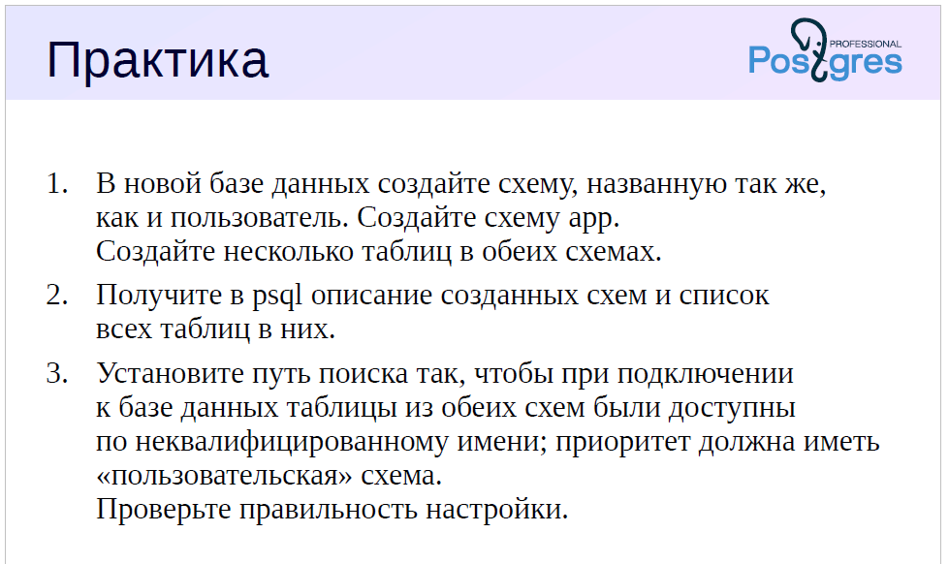

ЧАСТЬ 2. Организация данных: физическая структура

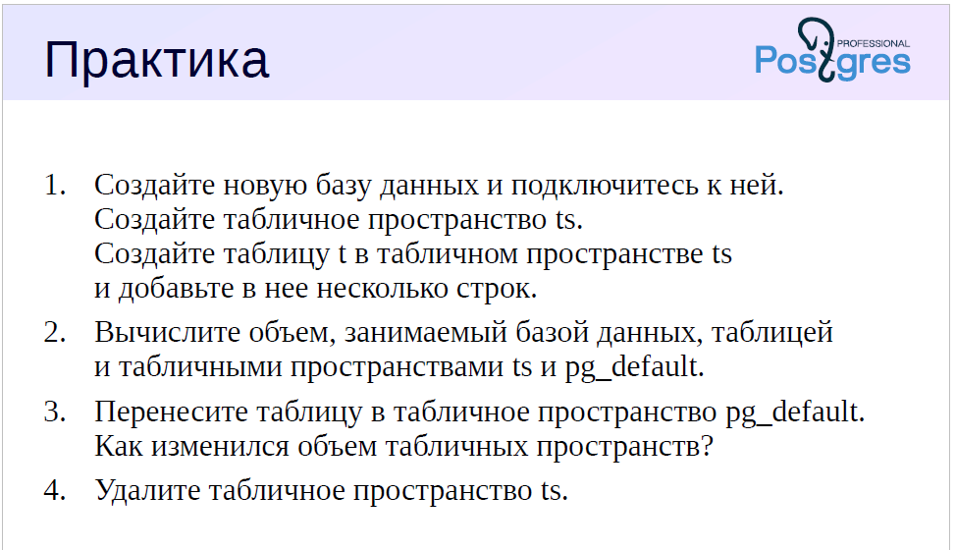
ЧАСТЬ 3. Учебное приложение: книжный магазин
В данной части необходимо создать таблицы и представления в СООТВЕТСТВИИ с их СТРУКТУРОЙ, приведенной в теоретических материалах (ТЕМА 7). Созданные объекты будут использоваться в последующих работах.
